OSI sintezēto ligandu piesaiste HCA2 receptoram izmantojot konkurento radioliganda piesaistes metodi
Šķidrās scintilācijas beta skaitītājs veiksmīgi nolasīja radioaktivitāti (CPM) un eksperimenta rezultāti ir pievienoti Excel failā (katrai grupai ir savs fails). Pievienoju arī BMC lekciju, lai būtu vieglāk izprast eksperimentu un rezultātus.
Jūsu uzdevums ir
- Uzzīmēt divas līknes OSI vielām, kurām ir veikta atšķaidījuma sērija. No līknes nolasīt OSI vielu IC50 vērtības un salīdzināt tās savā starpā. Šim uzdevumam izmantojiet GraphPad Prism programmu.
- Uzzīmēt stabus radioligandam un četrām OSI vielām, kuras ir liktas vienā koncentrācijā. Aprēķiniet vidējo aritmētisko no diviem mērījumiem (radioligandam – no četriem) un standartnovirzi. Šo uzdevumu varat izpildīt Excel programmā.
- Rezultātus varat sūtīt elektroniski ilona@biomed.lu.lv. Rezultātos jābūt grafikiem un secinājumiem, kur ir aprakstīts vai OSI vielas saistās pie HCA2 receptora, kuras vielas saistās labāk, ko atspoguļo IC50, cik ticami ir rezultāti (cik lielas ir standartnovirzes).
Pārbaudītās OSI vielas (šeit ir tikai to vielu struktūras, kurām ir taisīti atšķaidījumi):
Piranopirimidīna atvasinājumi-
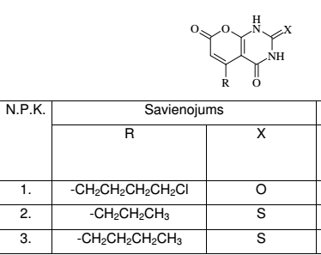
- V-3-51
- V-3-60
- V-3-52
Antranilskābes analogs-
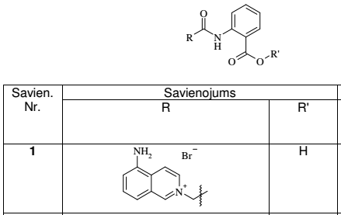
M- 371

Lai izanalizētu konkurentās piesaistes metodes datus jums ir jāuzinstalē programmu GraphPad Prism.
http://graphpad.com/demos/
Šī būs demo versija, kas darbosies 30 dienas.
Jums GraphPad programmā ir jāizvēlas XY un enter 2 replicate values
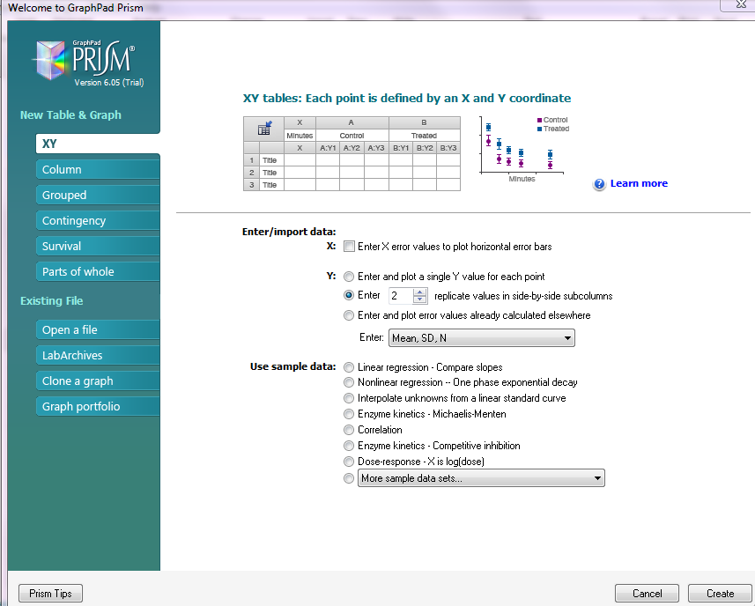

X stabā jums no Excel failā ir jāiekopē vielas atšķaidījumus un Y1, Y2 stabos cpm rezultātus (katram atšķaidījumam abus mērījumus).

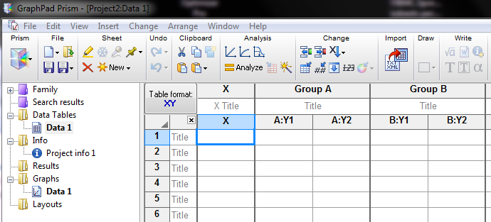
Tālāk transformējiet atšķaidījuma koncentrācijas log skalā (iezīmējat transform X-values using X=Log(X))

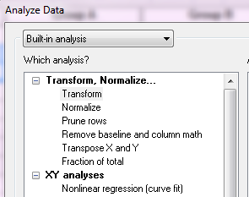
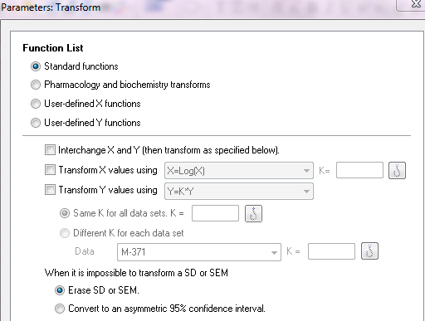

Veicat analīzi ar Nonlinear regression curve fit.
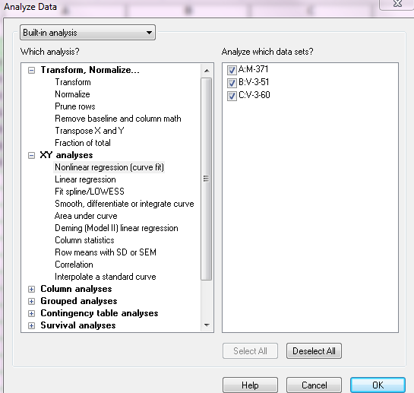
Atverot Nonlinear regression curve fit, izvēlaties
- Binding- Competitive
  - One site- Fit log IC50
Jums atvērsies Nonlin fit of Transform of Data ar aprēķiniem. No visiem šiem aprēķiniem mūs interesē IC50 un R square (parāda cik tuvu ir dati regresijas līnijai, jo tuvāk 1, jo labāk).
- Graphs mapē jūs atradīsiet uzzīmētas līknes. Uz grafika jums ir jānorāda, kas ir attēlots uz X un Y- asīm un pierakstiet klāt IC50 vērtību un R square (R²).

Vēlu veiksmi! (:

